財團法人台北市政府教育局認助清寒學生基金會獎助學金申請
- 認助對象
就讀臺北市政府教育局所屬公私立、高中、高職、國中、國小家境清寒學生。
- 認助金額（會依照申請表的內容及電訪評估是哪一類的認助）
1.生活費認助：高中、高職學生生活費每月3,000元；國中、國小學生生活費每月2,000元。
2.學費認助：公立高中、高職、國中、國小學生學費每學期5,000。元。私立高中、高職學生學費每學期10,000元。
3.急難救助：依個案狀況認助1~2萬元。
- 申請程序
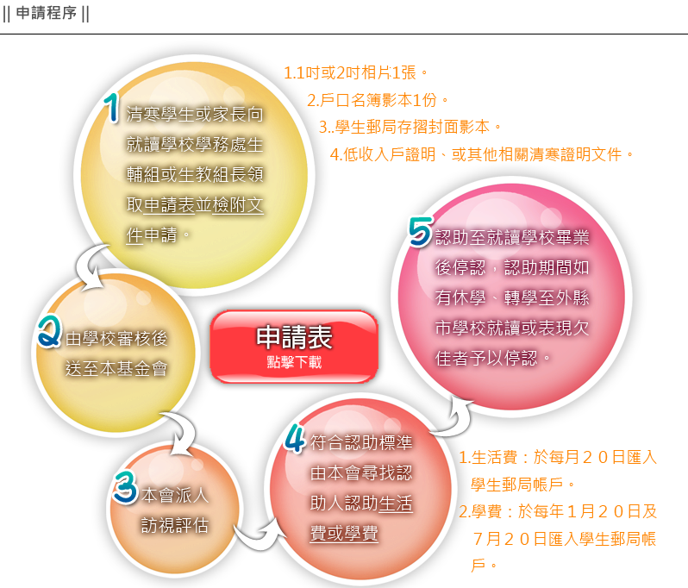
諮詢窗口：
1.財團法人台北市政府教育局認助清寒學生基金會‧(02)2727-5925
2.康寧國小輔導室資料組組長 王茹以．02-27901237分機153

